Lịch sử và ý nghĩa ngày Giỗ tổ Hùng Vương

Ngày 10-3 là ngày giỗ tổ Hùng Vương hay còn gọi là “Lễ hội Đền Hùng”, một ngày lễ của Việt Nam, là ngày để tất cả mọi người trên khắp đất nước Việt Nam tưởng nhớ đến công ơn của các Vua Hùng dựng nước.
Giỗ tổ Hùng Vương mùng 10 tháng 3 năm Quý Mão vào Thứ bảy ngày 29/04/2023 dương lịch.
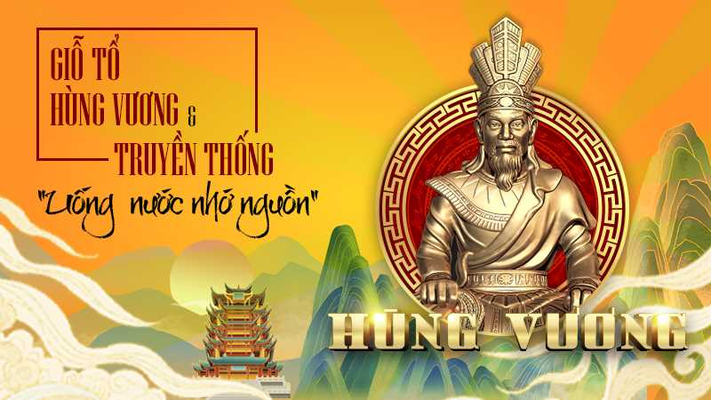
1. Nghi thức tế lễ giỗ tổ Hùng Vương
Lễ hội Đền Hùng là một lễ hội lớn mang tính quốc gia để tưởng nhớ các vua Hùng đã có công dựng nước. Phong tục giỗ tổ Hùng Vương đã trở thành truyền thống văn hoá lâu đời ở nước ta. Đó là ngày hội toàn quốc, toàn dân và trong tâm thức dân gian Việt Nam nó mang tính thiêng liêng cao cả nhất. Vì thế mà lễ hội được tổ chức long trọng hàng năm với nghi thức đại lễ quốc gia, với sự hành hương “trở về cội nguồn dân tộc” của hàng chục vạn người từ khắp các nơi trong nước và kiều bào sống ở nước ngoài. Hội đền Hùng kéo dài từ mùng 8 đến ngày 11 tháng 3 âm lịch, trong đó mùng 10 là chính hội. Lễ hội diễn ra tại đền Hùng, Phú Thọ. Cũng như mọi lễ hội khác ở đồng bằng Bắc Bộ, ở lễ hội đền Hùng gồm có 2 phần: Phần lễ và Phần hội. Phần tế lễ được cử hành rất trọng thể mang tính Quốc lễ. Lễ vật dâng cúng là “lễ tam sinh” (1 lợn, 1 dê và 1 bò), bánh chưng, bánh dày và xôi nhiều màu… nhạc khí là trống đồng cổ. Sau khi một hồi trống đồng vang lên, các vị chức sắc vào tế lễ dưới sự điều khiển của chủ lễ. Tiếp theo đến các cụ bô lão của làng xã sở tại quanh đền Hùng vào tế lễ. Sau cùng là nhân dân và du khách hành hương vào tế lễ trong các đền thờ, tưởng niệm các vua Hùng.
2. Nguồn gốc của ngày giỗ tổ Hùng Vương
Truyền thuyết kể lại rằng: Kinh Dương Vương sinh một con trai, sau nối ngôi vua cha niên hiệu là Lạc Long Quân. Lạc Long Quân lấy Âu Cơ sinh ra một bọc trăm trứng nở ra một trăm người con là tổ tiên của người Bách Việt. Một hôm vua Lạc Long Quân bảo bà Âu Cơ: “Ta là giống Rồng, nàng là giống Tiên, thủy hỏa khắc nhau, chung hợp thật khó”.
Vì vậy, năm mươi người con theo mẹ lên núi, năm mươi người con theo cha về miền biển. Lạc Long Quân phong cho con trưởng Hùng Vương nối ngôi, làm vua. Trải qua 18 đời, Hùng Vương thứ 18 đã nhường ngôi cho Thục Phán - An Dương Vương.
Để ghi nhớ công ơn của các Vua Hùng có công khai thiên, lập địa, vua Lê Thánh Tông năm 1470 và đời vua Lê Kính Tông năm 1601 sao chép đóng dấu kiềm để tại Đền Hùng, chọn ngày 11 và 12 tháng 3 âm lịch làm ngày giỗ Tổ Hùng Vương. Đến thời nhà Nguyễn - năm Khải Định thứ 2 chính thức chọn ngày 10 tháng 3 Âm lịch làm ngày giỗ Tổ Hùng Vương để tưởng nhớ các Vua Hùng và nhắc nhở mọi người Việt Nam cùng tưởng nhớ thờ cúng Tổ tiên.
3. Ý nghĩa ngày giỗ tổ Hùng Vương
Hằng năm cứ vào dịp 10/3 âm lịch, mọi người dân trên khắp mọi miền tổ quốc lại cùng nhau hướng về dân tộc, tìm về cội nguồn của mình. Lễ hội là dịp để con Lạc cháu Hồng tìm hiểu và biết ơn công lao to lớn của những người đi trước đã bảo vệ cho đất nước ta như ngày hôm nay.
Theo phong tục thì vào ngày mùng 10 tháng 3 âm lịch hằng năm đã trở thành “điểm hẹn” tâm linh trong mỗi người dân nước Việt. Cứ đến ngày này, dù ai ở xa, dù ai đang bận rộn, dù đi đâu về đâu, cũng tìm đường về chân núi Nghĩa Lĩnh dâng hương tưởng nhớ các vua Hùng đã có công dựng nước.
Vào ngày 6/12/2012, ý nghĩa của giỗ tổ Hùng Vương đã được cả thế giới biết đến khi UNESCO công nhận “Tín ngưỡng thờ cúng Hùng Vương ở Phú Thọ” là một Di sản văn hóa phi vật thể đại diện của nhân loại. Giờ đây, ý nghĩa ngày giỗ tổ Hùng Vương 10/3 không chỉ thể hiện truyền thống uống nước nhớ nguồn của dân tộc mà nó còn là niềm tự hào của người Việt trước bạn bè quốc tế.
Ngày 02/4/2007, Quốc Hội nước Cộng hoà xã hội chủ nghĩa Việt Nam đã phê chuẩn sửa đổi, bổ sung Điều 73 của Luật Lao động cho người lao động được nghỉ làm việc, hưởng nguyên lương ngày Giỗ Tổ Hùng Vương (10/3 âm lịch). Kể từ đây, ngày 10/3 âm lịch hàng năm đã trở thành ngày lễ lớn - Quốc Lễ mang ý nghĩa bản sắc văn hóa dân tộc.
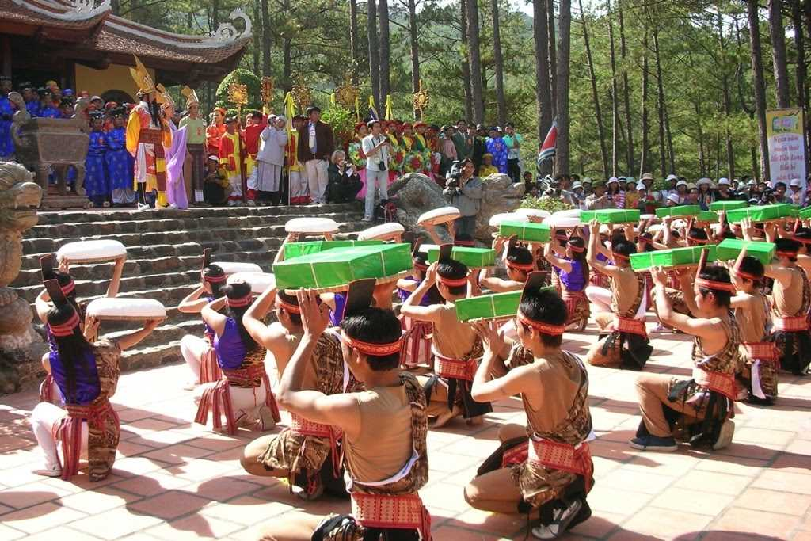Giỗ tổ Hùng Vương diễn ra hằng năm
với nhiều hoạt động lễ hội mang đậm bản sắc văn hóa dân tộc
“Dù ai đi ngược về xuôi
Nhớ ngày Giỗ Tổ mồng mười tháng ba”
Đây là một câu thơ đã đi vào tiềm thức của mỗi người con nước Việt. Ngày lễ Giỗ tổ không chỉ là ngày hội quần tụ của cả dân tộc, còn là ngày để chúng ta - mỗi người dân Việt khẳng định sức mạnh giống nòi, và sức trường tồn mãnh liệt của văn hóa dân tộc Việt Nam. Không những thế còn thể hiện rõ đạo lý "uống nước nhớ nguồn" và lòng biết ơn sâu sắc các Vua Hùng đã có công dựng nước và các bậc tiền nhân kiên cường chống giặc ngoại xâm giữ nước, như một tinh thần văn hóa Việt Nam./.
Tác giả: Sưu tầm

